AISANCE AQUATIQUE prio 4-6 ans

Palier 1 : entrer seul dans l’eau ; se déplacer en immersion totale ; sortir seul de l’eau ;
Palier 2 : sauter ou chuter dans l’eau ; se laisser remonter ; flotter de différentes façons ; regagner le bord et sortir seul de l’eau ;
Palier 3 : entrer seul dans l’eau par la tête ; remonter aligné à la surface ; parcourir 10m position ventrale tête immergée ; se retourner et flotter sur le dos bassin en surface ; regagner le bord et sortir seul de l’eau

PROGRAMMES 2015
Attendus fin cycle 2
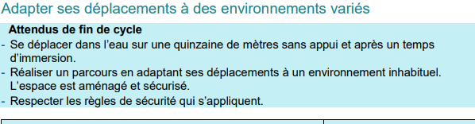

ASNS (ATTESTATION SAVOIR NAGER EN SECURITE) fin cycle 3 en priorité et jusqu’au lycée si besoin

– parcours à réaliser en continuité, sans reprise d’appuis au bord du bassin et sans lunettes:

– à partir du bord de la piscine, entrer dans l’eau en chute arrière;
– se déplacer sur une distance de 3 m 50 en direction d’un obstacle;
– franchir en immersion complète l’obstacle sur une distance de 1 m 50;
– se déplacer sur le ventre sur une distance de 20 mètres; au cours de ce déplacement, au signal sonore, réaliser un surplace vertical pendant 15 secondes puis reprendre le déplacement pour terminer la distance; – faire demi-tour sans reprise d’appuis et passer d’une position ventrale à une position dorsale;
– se déplacer sur le dos sur une distance de 20 mètres;
– au cours de ce déplacement, au signal sonore réaliser un surplace en position horizontale dorsale pendant 15 secondes, puis reprendre le déplacement pour terminer la distance;
– se retourner sur le ventre pour franchir à nouveau l’obstacle en immersion complète;
– se déplacer sur le ventre pour revenir au point de départ;
– s’ancrer de manière sécurisée sur un élément fixe et stable.
La profondeur doit être au minimum de 1,50 m du côté du départ

